Hello everyone ! Lundi 23 mars 2020

Rituels Anglais

What’s the date today ? _______________________________
Today is … Yesterday was … Tomorrow will be …

How are you ? I am __________________

What’s the weather like ? It’s ___________ and _______________

Rédaction du jour

Essaie de convaincre la maîtresse de ne pas te donner de devoirs pour demain. Donne 3 arguments.
Si tu peux taper ton travail et me l'envoyer, c'est parfait. Sinon, rédige-le dans ton cahier de rédaction (CM2 B) ou sur ta feuille de classeur (CM2A)
Conjugaison : le futur (dernière séance)

1) Conjugue les verbes au futur. Vérifie ensuite ce que tu as fait et utilise la troisième colonne du tableau pour te corriger si tu t’es trompé.

Infinitifs | Au futur | Je vérifie ma réponse avec le « Bescherelle ».
se confiner - 1PS | je
jouer – 1 PP | nous
prendre - 2 PS | tu
écrire - 3 PP | ils
employer - 1 PP | nous
faire - 3 PP | elles
courir - 3 PS | elle
Pouvoir - 1 PS | je
Savoir - 3 PP | ils
se souvenir – 1 PP | nous
rebondir – 3 PS | elle

2) Transpose le texte suivant au futur simple.

La chatte Noisette va dans le champ. Elle guette les souris. Elle est patiente : elle reste une heure sans bouger ! Tout à coup, elle bondit mais la petite bête se sauve. La souris rentre dans son trou : elle a de la chance. Finalement, Noisette ne prend rien et elle revient à la maison.

→ Demain, la chatte Noisette ...

Calcul mental

2,7 +_______= 3 107,6 +_______= 108 4,08 + ______ = 5
5,4 +_______= 6 206,1 +_______= 207 5,92 + ______ = 6
10,8 +______ = 11 0,5 + ________ = 1 3,98 + ______ = 4
37,2 + ______ = 38 64,3 + _______= 65 78,01 + _____ = 79
14,9 + _______= 15 258,2 +_______= 259 165,25 + _____ = 166
Calcul

Aujourd’hui nous allons voir comment multiplier un nombre décimal par un nombre entier. Pour ce faire, tu peux regarder la vidéo suivante : https://www.reseau-canope.fr/lesfondamentaux/discipline/mathematiques/operations/multiplication-de-nombres-decimaux/multiplier-un-decimal-par-un-nombre-entier.html .

Regarde aussi l’exemple ci-dessous :

45 x 2,34 C’est 45 x 234 centièmes. Je pose donc 45 x 234 (ou plus simple, 234 x 45)

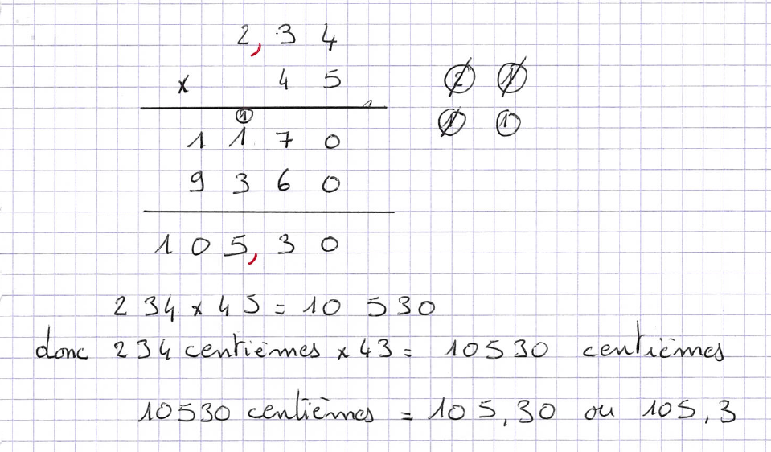

À ton tour, pose et effectue les opérations suivantes :

98,7 x 3 234 x 5,6 1 256 x 2,18

Rappel : Pose d’abord l’opération sans la virgule puis ajoute la virgule en rouge à la fin.

Histoire : Orsay au XIXe siècle

Lis le document Orsay au XIXe siècle (document joint) puis réponds aux questions suivantes.

- VOCABULAIRE
1) Relie chaque mot à son sens :
contemporain |  | - un producteur de fruits et légumes
houleux |  | - qui est de la même période
une villégiature |  | - qui est dans un état plutôt riche
la prospérité |  | - agité (comme le mouvement de la mer )
un maraîcher |  | - un lieu de vacances

2) Cherche et recopie la définition du mot régime qui correspond au sens de ce texte.
……………………………………………………………………………………………………………………………………………………
……………………………………………………………………………………………………………………………………………………
- LA POPULATION D’ORSAY
Quel était le nombre approximatif d’habitants en :
1817 : | 1901 :
1851 : | 1911 :

- LA MODERNISATION D’ORSAY
1) Sous quel régime politique le chemin de fer Paris-Orsay a-t-il été inauguré ?

……………………………………………………………………………………………………………………………………………………
2) Quel est le principal avantage de l’arrivée du train à Orsay :
……………………………………………………………………………………………………………………………………………………
……………………………………………………………………………………………………………………………………………………

3) Relève les nouveautés qui rendent Orsay plus « moderne » :
…………………………………………………………………………………………………………………………………………………
……………………………………………………………………………………………………………………………………………………
……………………………………………………………………………………………………………………………………………………
……………………………………………………………………………………………………………………………………………………

Voici une image d’Orsay en 1935

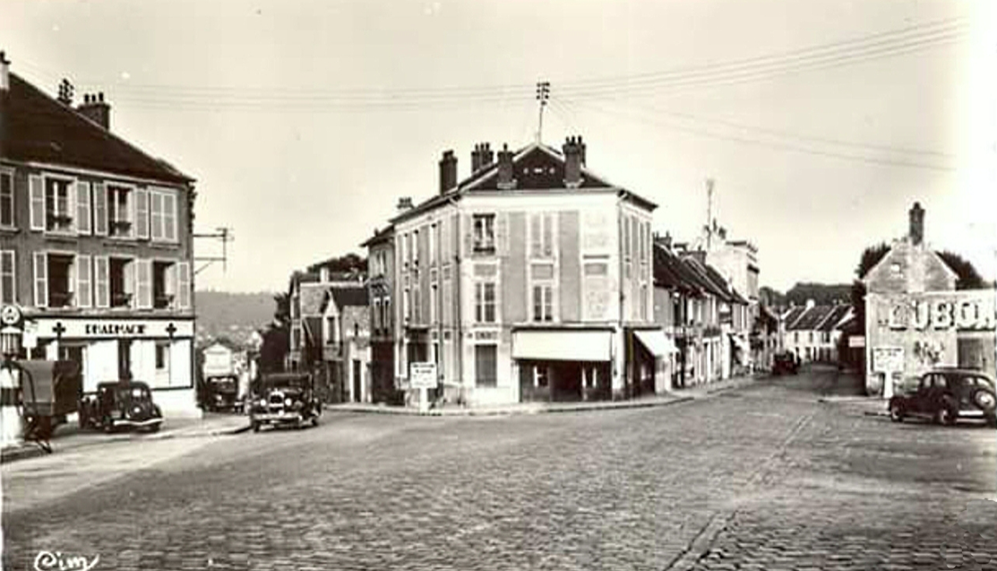

Cite deux éléments qui permettent de dire que l’on n’est pas au début du XX^{è} siècle.

-……………………………………………………………….……………………………………………………………….

-……………………………………………………………….……………………………………………………………….

Reconnais-tu cet endroit ?

-……………………………………………………………….……………………………………………………………….

